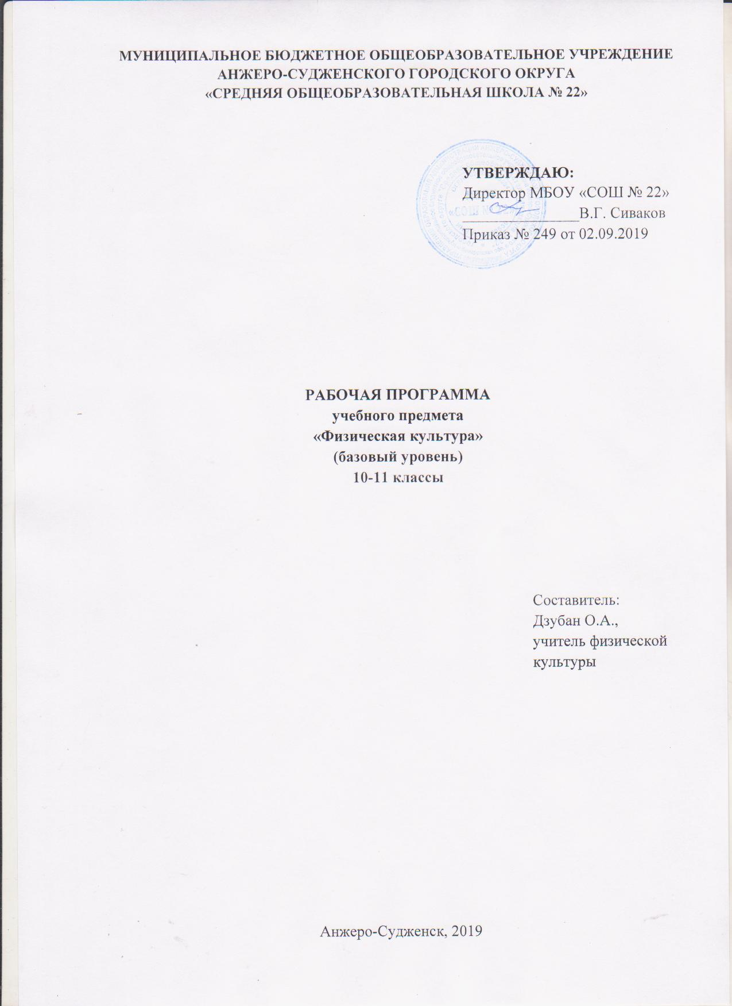
СОДЕРЖАНИЕ

1. | Планируемые результаты освоения учебного предмета | 3
2. | Содержание учебного предмета | 6
3. | Тематическое планирование с указанием количества часов, отводимых на освоение каждой темы | 9

1. ПЛАНИРУЕМЫЕ РЕЗУЛЬТАТЫ ОСВОЕНИЯ УЧЕБНОГО ПРЕДМЕТА

Личностные результаты:
1) российская гражданская идентичность, патриотизм, уважение к своему народу, чувства ответственности перед Родиной, гордости за свой край, свою Родину, прошлое и настоящее многонационального народа России, уважение государственных символов (герб, флаг, гимн);
2) гражданская позиция как активного и ответственного члена российского общества, осознающего свои конституционные права и обязанности, уважающего закон и правопорядок, обладающего чувством собственного достоинства, осознанно принимающего традиционные национальные и общечеловеческие гуманистические и демократические ценности;
3) готовность к служению Отечеству, его защите;
4) сформированность мировоззрения, соответствующего современному уровню развития науки и общественной практики, основанного на диалоге культур, а также различных форм общественного сознания, осознание своего места в поликультурном мире;
5) сформированность основ саморазвития и самовоспитания в соответствии с общечеловеческими ценностями и идеалами гражданского общества; готовность и способность к самостоятельной, творческой и ответственной деятельности;
6) толерантное сознание и поведение в поликультурном мире, готовность и способность вести диалог с другими людьми, достигать в нем взаимопонимания, находить общие цели и сотрудничать для их достижения, способность противостоять идеологии экстремизма, национализма, ксенофобии, дискриминации по социальным, религиозным, расовым, национальным признакам и другим негативным социальным явлениям;
7) навыки сотрудничества со сверстниками, детьми младшего возраста, взрослыми в образовательной, общественно полезной, учебно-исследовательской, проектной и других видах деятельности;
8) нравственное сознание и поведение на основе усвоения общечеловеческих ценностей;
9) готовность и способность к образованию, в том числе самообразованию, на протяжении всей жизни; сознательное отношение к непрерывному образованию как условию успешной профессиональной и общественной деятельности;
10) эстетическое отношение к миру, включая эстетику быта, научного и технического творчества, спорта, общественных отношений;
11) принятие и реализацию ценностей здорового и безопасного образа жизни, потребности в физическом самосовершенствовании, занятиях спортивно-оздоровительной деятельностью, неприятие вредных привычек: курения, употребления алкоголя, наркотиков;
12) бережное, ответственное и компетентное отношение к физическому и психологическому здоровью, как собственному, так и других людей, умение оказывать первую помощь;
13) осознанный выбор будущей профессии и возможностей реализации собственных жизненных планов; отношение к профессиональной деятельности как возможности участия в решении личных, общественных, государственных, общенациональных проблем;
14) сформированность экологического мышления, понимания влияния социально-экономических процессов на состояние природной и социальной среды; приобретение опыта эколого-направленной деятельности;
15) ответственное отношение к созданию семьи на основе осознанного принятия ценностей семейной жизни.
Метапредметные результаты:
1) умение самостоятельно определять цели деятельности и составлять планы деятельности; самостоятельно осуществлять, контролировать и корректировать деятельность; использовать все возможные ресурсы для достижения поставленных целей и реализации планов деятельности; выбирать успешные стратегии в различных ситуациях;
2) умение продуктивно общаться и взаимодействовать в процессе совместной деятельности, учитывать позиции других участников деятельности, эффективно разрешать конфликты;
3) владение навыками познавательной, учебно-исследовательской и проектной деятельности, навыками разрешения проблем; способность и готовность к самостоятельному поиску методов решения практических задач, применению различных методов познания;
4) готовность и способность к самостоятельной информационно-познавательной деятельности, владение навыками получения необходимой информации из словарей разных типов, умение ориентироваться в различных источниках информации, критически оценивать и интерпретировать информацию, получаемую из различных источников;
5) умение использовать средства информационных и коммуникационных технологий (далее - ИКТ) в решении когнитивных, коммуникативных и организационных задач с соблюдением требований эргономики, техники безопасности, гигиены, ресурсосбережения, правовых и этических норм, норм информационной безопасности;
6) умение определять назначение и функции различных социальных институтов;
7) умение самостоятельно оценивать и принимать решения, определяющие стратегию поведения, с учетом гражданских и нравственных ценностей;
8) владение языковыми средствами - умение ясно, логично и точно излагать свою точку зрения, использовать адекватные языковые средства;
9) владение навыками познавательной рефлексии как осознания совершаемых действий и мыслительных процессов, их результатов и оснований, границ своего знания и незнания, новых познавательных задач и средств их достижения.

Предметные результаты:
1) умение использовать разнообразные формы и виды физкультурной деятельности для организации здорового образа жизни, активного отдыха и досуга, в том числе в подготовке к выполнению нормативов Всероссийского физкультурно-спортивного комплекса «Готов к труду и обороне» (ГТО);
2) владение современными технологиями укрепления и сохранения здоровья, поддержания работоспособности, профилактики предупреждения заболеваний, связанных с учебной и производственной деятельностью;
3) владение основными способами самоконтроля индивидуальных показателей здоровья, умственной и физической работоспособности, физического развития и физических качеств;
4) владение физическими упражнениями разной функциональной направленности, использование их в режиме учебной и производственной деятельности с целью профилактики переутомления и сохранения высокой работоспособности;
5) владение техническими приемами и двигательными действиями базовых видов спорта, активное применение их в игровой и соревновательной деятельности.

2. СОДЕРЖАНИЕ УЧЕБНОГО ПРЕДМЕТА

Физическая культура и здоровый образ жизни
Современные оздоровительные системы физического воспитания, их роль в формировании здорового образа жизни, сохранении творческой активности и долголетия, предупреждении профессиональных заболеваний и вредных привычек, поддержании репродуктивной функции.
Оздоровительные мероприятия по восстановлению организма и повышению работоспособности: гимнастика при занятиях умственной и физической деятельностью; сеансы аутотренинга, релаксации и самомассажа, банные процедуры.
Система индивидуальных занятий оздоровительной и тренировочной направленности, основы методики их организации и проведения, основные способы контроля и самоконтроля индивидуальных показателей здоровья, умственной и физической работоспособности, физического развития и физических качеств, оценка эффективности занятий.
Особенности соревновательной деятельности в массовых видах спорта; правила организации и проведения соревнований, обеспечение безопасности, судейство.
Формы и виды физкультурной деятельности для организации здорового образа жизни, активного отдыха и досуга, в том числе в подготовке к выполнению нормативов Всероссийского физкультурно-спортивного комплекса "Готов к труду и обороне" (ГТО).
Государственные требования к уровню физической подготовленности населения при выполнении нормативов Всероссийского физкультурно-спортивного комплекса "Готов к труду и обороне" (ГТО).
Современное состояние физической культуры и спорта в России.
Основы законодательства Российской Федерации в области физической культуры, спорта, туризма, охраны здоровья.

Физкультурно-оздоровительная деятельность
Оздоровительные системы физического воспитания.
Владение современными технологиями укрепления и сохранения здоровья, поддержания работоспособности, профилактики предупреждения заболеваний, связанных с учебной и производственной деятельностью, фитнес-программы, направленные на достижение и поддержание оптимального качества жизни, работоспособности, решение задач формирования жизненно необходимых и спортивно ориентированных двигательных навыков и умений, профилактика предупреждения заболеваний, связанных с учебной и производственной деятельностью.
Физические упражнения разной функциональной направленности, использование их в режиме учебной и производственной деятельности с целью профилактики переутомления и сохранения высокой работоспособности. Индивидуально ориентированные здоровьесберегающие технологии: гимнастика при умственной и физической деятельности; комплексы упражнений адаптивной физической культуры; оздоровительная ходьба и бег.

Физическое совершенствование
Совершенствование техники упражнений базовых видов спорта, включает в себя испытания (тесты) на развитие силы, выносливости, гибкости, быстроты, скоростно-силовых и координационных способностей, владение основными способами самоконтроля индивидуальных показателей здоровья, умственной и физической работоспособности, физического развития и физических качеств, подготовка к соревновательной деятельности и выполнению видов испытаний (тестов) и нормативов, предусмотренных Всероссийским физкультурно-спортивным комплексом «Готов к труду и обороне» (ГТО).
Гимнастика с основами акробатики: техника безопасности на занятиях гимнастики. Освоение висов и упоров: подтягивание на высокой и низкой перекладинах. Освоение и совершенствование опорных прыжков. Гимнастическая эстафета, гимнастическая полоса препятствий. Освоение и совершенствование акробатических упражнений: длинный кувырок через препятствие 90 см; стойка на руках с помощью; кувырок назад через стойку на руках с помощью; прыжки в глубину с высоты 150-180 см; комбинация из ранее разученных приемов (юноши). Сед углом, переворот боком. Стойка на лопатках. Комбинация из ранее изученных элементов. Подготовка к выполнению нормативов Всероссийского физкультурно спортивного комплекса «Готов к труду и обороне» (ГТО). Совершенствование индивидуальной техники соревновательных упражнений в акробатических комбинациях и комбинациях на спортивных снарядах (составляются учащимися на основе ранее изученного учебного материала).
Легкая атлетика: техника безопасности на занятиях по легкой атлетике. Совершенствование техники спринтерского бега. Разновидности стартов. Низкий старт и стартовый разгон с 10-20 метров у юношей и девушек. Бег с ускорением до 40 метров. Бег на 60 метров. Бег на 100 метров. Овладение техникой эстафетного бега. Передача эстафеты в парах. Эстафеты по прямой, на повороте. Совершенствование техники длительного бега. Равномерный бег 15-20 минут. Техника бега на 3000 м (юноши) и 2000 м (девушки). Совершенствование техники прыжка в длину с разбега, длину с места. Совершенствование техники метания в цель и на дальность. Метание в горизонтальные и вертикальные цели (расстояние до цели: у юношей до 18-20 метров, у девушек 12-14 метров). Метание гранаты на дальность. Совершенствование индивидуальной техники в соревновательных упражнениях. Подготовка к выполнению нормативов Всероссийского физкультурно спортивного комплекса «Готов к труду и обороне» (ГТО).
Лыжные гонки: техника безопасности на занятиях лыжными гонками. Чередование ходов с одновременных на попеременные. Переход с прокатом. Переход с неоконченным толчком одной палки. Прохождение дистанций 3 км, 5 км. Переход с хода на ход в зависимости от условий дистанции и состояния лыжни. Элементы тактики лыжных ходов (распределение сил на лыжне; резкое ускорение; приемы борьбы с противниками). Прохождение дистанции до 5 км. Совершенствование индивидуальной техники передвижения на лыжах, торможения, поворотов. Подготовка к выполнению нормативов Всероссийского физкультурно спортивного комплекса «Готов к труду и обороне» (ГТО).
Спортивные игры, владение техническими приемами и двигательными действиями базовых видов спорта, активное применение их в игровой и соревновательной деятельности, совершенствование технических приемов и командно-тактических действий в спортивных играх: баскетбол, мини-баскетбол: техника безопасности на занятиях по спортивным играм. Совершенствование техники ловли и передачи мяча без сопротивления, с сопротивлением защитника, со сменой мест, в движении с различными способами Совершенствование техники ведения мяча: вышагивание, скрестный шаг, поворот, перевод мяча перед собой. Совершенствование техники бросков мяча: бросок одной и двумя руками в прыжке; броски мяча после двух шагов и в прыжке с близкого и среднего расстояния; броски мяча в корзину со средних и дальних дистанций; штрафной бросок. Совершенствование техники защитных действий: вырывание и выбивание; перехват; накрывание. Технические действия и приемы, двигательные и командно-тактические действия, перемещения, остановки, ведение, судейство спортивных соревнований по баскетболу, мини-баскетболу.
Волейбол: совершенствование техники приема и передач мяча: прием мяча сверху (снизу) двумя руками, передача мяча сверху двумя руками, верхняя передача мяча в тройках, через сетку, сочетание приемов: прием, передача, нападающий удар. Совершенствование техники подач мяча: верхняя и нижняя прямая подачи. Совершенствование техники нападающего удара: прямой нападающий удар; нападающий удар с переводом. Совершенствование техники защитных действий: блокирование (индивидуальное и групповое). Совершенствование тактики игры: индивидуальные и групповые действия в нападении; командные тактические действия в нападении; индивидуальные, позиционные, групповые и командные действия в защите. Учебная игра, игра в волейбол по правилам. Судейство спортивных соревнований по волейболу.
Футбол, мини-футбол: техника безопасности на занятиях спортивными играми. Стойки и передвижения игрока. Варианты ударов по мячу ногой и головой без сопротивления защитника. Действия против игрока без мяча. Комбинации из освоенных элементов. Варианты ведения мяча без сопротивления защитника и сопротивлением. Учебная игра. Технические действия и приемы, двигательные и командно-тактические действия в защите и нападении, финты, судейство спортивных соревнований по футболу, мини-футболу.
Лапта: техническая и тактическая подготовка, правила игры в национальных видах спорта, активное применение их в игровой и соревновательной деятельности.
Спортивные единоборства: технико-тактические действия самообороны; приемы страховки и самостраховки.
Прикладная физическая подготовка: полосы препятствий; кросс по пересеченной местности с элементами спортивного ориентирования.
3. Тематическое планирование с указанием количества часов, отводимых на освоение каждой темы

Наименование разделов и тем | Класс/  количество часов
 | 10 | 11
Физическая культура и здоровый образ жизни | 7 | 7
Современное состояние физической культуры и спорта в России.  Основы законодательства Российской Федерации в области физической культуры, спорта, туризма, охраны здоровья | 1 | 1
Современные оздоровительные системы физического воспитания | 1 | 1
Оздоровительные мероприятия по восстановлению организма и повышению работоспособности | 1 | 1
Индивидуальные занятия оздоровительной и тренировочной направленности | 1 | 1
Особенности соревновательной деятельности в массовых видах спорта | 1 | 1
Формы организации занятий физической культурой. | 1 | 1
Государственные требования к уровню физической подготовленности населения при выполнении нормативов Всероссийского физкультурно-спортивного комплекса "Готов к труду и обороне" (ГТО). | 1 | 1
Физкультурно-оздоровительная деятельность | 3 | 3
Оздоровительные системы физического воспитания. | 1 | 1
Современные направления на достижение и поддержание оптимального качества жизни | 1 | 1
Индивидуально ориентированные здоровьесберегающие технологии | 1 | 1
Физическое совершенствование | 60 | 58
гимнастика с основами акробатики | 10 | 10
легкая атлетика | 12 | 12
лыжные гонки | 4 | 4
спортивные единоборства | 2 | 2
Спортивные игры | 26 | 26
Баскетбол, мини-баскетбол | 8 | 8
футбол, мини-футбол | 8 | 8
волейбол | 8 | 8
Национальные виды спорта – лапта: технико-тактические действия и правила. | 2 | 2
Прикладная физическая подготовка | 6 | 4
ИТОГО | 70 | 68

